10 maj - „ Jak powstaje tęcza”

1.Obejrzyjcie film i zapamiętajcie jakie kolory tworzyły tęcze.
https://www.youtube.com/watch?v=X5OTGXAk7yU&vl=pl
2. Opowiadanie: „Historia tęczy”.
Kiedyś, bardzo dawno temu, wszystkie kolory świata zaczęły się sprzeczać. Każdy z nich utrzymywał, że jest najpiękniejszy, najważniejszy, najpotrzebniejszy.
Zieleń powiedziała:
- Jest oczywiste, że jestem najważniejszym kolorem. Jestem piękna i nie ma beze mnie wiosny, ani lata. Jestem kolorem trawy, drzew, liści. Beze mnie świat byłby smutny.
Przerwał jej niebieski:
- Patrzysz tylko na ziemię; a co z morzem i niebem? To ja nadaję im kolor. Ja pomalowałem caluteńkie niebo, każdą rzekę, jezioro, morze, ocean. Jestem niezbędny i najważniejszy!
Kolor żółty uśmiechnął się swoim zwyczajem:
- Jesteście wszystkie bardzo ważne, ale to ja przynoszę światu uśmiech, radość, ciepło. Słońce jest żółte, księżyc jest żółty, gwiazdy są żółte. Wszystko, co pomaluję jest takie piękne, że wszyscy patrzą na to z zachwytem!
Czerwień nie mogła znieść tego długiego wywodu:
- Ja jestem ponad wami wszystkimi bo ja jestem kolorem serca – miłości. Jestem też kolorem ognia. Daję ludziom ciepło. Beze mnie nie można się obejść!
Spór kolorów trwał i coraz bardziej się wzmagał. Nagle na niebie pojawiła się wielka czarna chmura i powiedziała:
- Jesteście niemądre kolory! Wszystkie jesteście piękne, jak motyle, jak kwiaty. Tak mi smutno jak słucham waszej kłótni! I chmura zaczęła płakać gęstym deszczem.
W tej chwili na niebie pojawiło się słońce i powiedziało:
- Nie płacz chmuro, a wy kolory, przestańcie się kłócić. Weźcie się za ręce i namalujcie na niebie coś pięknego razem, aby było widać was wszystkie.
- Kolory zaczęły malować na niebie różnobarwne pasy i tak powstała tęcza. Na jej widok chmurka się uśmiechnęła, a kolory zobaczyły, że każdy z nich jest piękny i niezastąpiony i wspaniale wyglądają razem!
Na pamiątkę tej chwili za każdym razem, gdy słońce chce pocieszyć kropelki spadającego deszczu, na niebie pojawia się tęcza.
3. Rozmowa o treści opowiadania: jakie kolory się kłóciły, dlaczego, czy miały rację, kto się smucił, kto im pomógł, w jaki sposób pomógł, co wy byście doradzili kolorom, aby się nie kłóciły, Dzieci omawiają wygląd tęczy na ilustracji i ustalają kolejność występowania kolorów na tęczy czyli
- czerwony,
- żółty,
- pomarańczowy,
- zielony,
- niebieski,
- fioletowy.
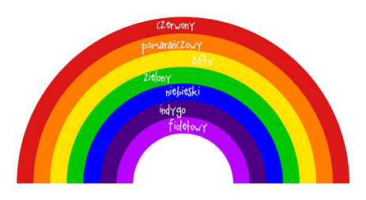
4. Inscenizacja ruchowa „Pada deszcz”.
Pada pada pada deszcz, wieje wieje wiatr
Pada pada pada deszcz, wieje wieje wiatr
Nagle błysk i burza jest
Nagle błysk i burza jest
A nad nami tęcza tworzy się

5. Praca plastyczna tęcza :cięcie nożyczkami kolorowych pasków po linii prostej i wyklejanie konturów chmurki watą a następnie łączenie obu elementów wg.wzoru
